Dobrý den, milí šesťáci,

prohlédněte si, prosím, prezentaci „Podmínky života“. Poté si nalepte do sešitu níže uvedený zápis. Pod ním máte cvičení na opakování učiva, to si zkuste vyplnit, poté si jej také nalepte do sešitu (zezadu).

Přeji Vám hezký den.

S pozdravem

Mgr. Alena Nezvalová

✂
6.
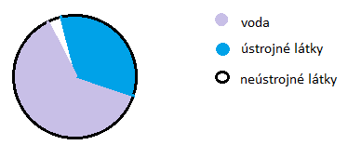
Podmínky života
Život organismů je závislý na přítomnosti:
a) vody → nezbytná podmínka k životu
→ převážná součást těl živočichů
b) ústrojných (organických) látek = živiny (cukry, tuky, bílkoviny)
→ pochází hlavně ze živé přírody
c) neústrojných (anorganických) látek = kyslík, oxid uhličitý, ve vodě rozpuštěné minerální látky
→ pochází z neživé přírody (tvoří hlavní část Země, horniny, nerosty – křemen, žula)
d) slunečního záření = základní zdroj energie pro život na Zemi

OPAKOVÁNÍ – PODMÍNKY ŽIVOTA
Spoj (barevně) dvojice, které k sobě patří.

ORGANICKÉ LÁTKY PŘEVÁŽNÁ SOUČÁST TĚL ŽIVOČICHŮ
ANORGANICKÉ LÁTKY ZÁKLADNÍ ZDROJ ENERGIE PRO ŽIVOT NA ZEMI
VODA SACHARIDY, TUKY, BÍLKOVINY
SLUNEČNÍ ZÁŘENÍ KYSLÍK, OXID UHLIČITÝ, VE VODĚ ROZPUŠTĚNÉ MINERÁLNÍ LÁTKY

Nápověda: Organické látky jsou látky ústrojné, pochází hlavně ze živé přírody, říkáme jim také živiny. Anorganické látky jsou látky neústrojné a pochází z neživé přírody.

